

**Serviço Nacional de Aprendizagem Industrial**

**SENAI “Gaspar Ricardo Junior”**

Curso

TÉCNICO EM DESENVOLVIMENTO

DE SISTEMAS

SQL Views

Lucas Duarte Geraldo

Sorocaba

Novembro - 2024



**Serviço Nacional de Aprendizagem Industrial**

**SENAI “Gaspar Ricardo Junior”**

Lucas Duarte Geraldo

SQL Views

O que são SQL views e por que elas são importantes

Prof. – Emerson

Sorocaba

Novembro - 2024

**Sumário**

INTRODUÇÃO 4

1. O que são views e como funcionam 4

2. Tipos de Views 4

2.1. Simple View (View Simples) 4

2.2. Complex View (View Complexa) 5

2.3. Materialized View (View Materializada) 5

3. Vantagens e desvantagens 6

3.1. Vantagens 6

3.2. Desvantagens 6

4. Processo de criação de views no SQL 7

4.1. Exemplos de views simples 7

4.1.1. View de Filtragem 7

4.1.2. View de Agregação 7

4.1.3. View de junção 8

4.2. View complexa 8

4.3. Views atualizáveis e não atualizáveis 8

5. Exemplo prático 9

5.1. Tabelas 9

5.2. Views possíveis 10

5.2.1. View de Filtragem: Clientes Ativos 10

5.2.2. View de agregação: Estoque de produtos 11

5.2.3. View de Junção: Pedidos com Informações de Clientes 11

5.2.4. View Complexa: Resumo de Vendas por Cliente 11

CONCLUSÃO 12

REFERÊNCIAS 13

# 

SQL Views

# INTRODUÇÃO

SQL Views são consultas salvas que funcionam como um objeto no banco de dados, permitindo que os usuários visualizem dados de uma ou mais tabelas de maneira organizada, simplificada e personalizada. Em vez de acessar diretamente as tabelas, os usuários podem visualizar dados específicos sem alterar as tabelas originais. Essa funcionalidade é crucial para bancos de dados relacionais, pois além de simplificar o acesso, protege informações sensíveis, controlando quais dados cada usuário pode acessar.

Esta pesquisa busca explicar o que são SQL Views e como funcionam, a importância de seu uso, as vantagens e limitações, além de exemplos práticos de sua criação e aplicação. Ao final, um estudo de caso demonstrará suas aplicações práticas e os benefícios de seu uso em um contexto cotidiano.

# O que são views e como funcionam

Conceitualmente, uma SQL View é uma consulta nomeada armazenada

no banco de dados que gera uma “visão” dos dados em tempo real, sem realmente armazená-los, exceto no caso das views materializadas, que mantêm os dados para melhorar a performance. Diferente de uma tabela, que armazena dados de forma permanente, a view representa uma consulta que é executada apenas quando o usuário a acessa, retornando os dados com base na estrutura da consulta. Existem diferentes tipos de views, como as simples, que representam dados de uma única tabela; as complexas, que podem combinar dados de várias tabelas e realizar agregações; e as materializadas, que armazenam os dados de forma persistente, sendo atualizadas periodicamente.

# Tipos de Views

## View Simples

A Simple View é a forma mais básica de view. Ela é criada a partir de uma única tabela e contém apenas uma única consulta SELECT. Essas views são úteis para oferecer uma visão resumida ou segmentada dos dados originais. Vejamos um exemplo prático:

CREATE VIEW exemplo_simple_view AS

SELECT coluna1, coluna2

FROM tabela_origem

WHERE coluna3 = 'valor';

## View Complexa

A Complex View é uma view que pode ser criada a partir de várias tabelas, usando joins, funções agregadas ou subconsultas. Isso permite que os usuários obtenham resultados consolidados ou personalizados a partir de várias fontes de dados. Essas views são especialmente úteis para simplificar consultas complexas e fornecer uma visão abrangente dos dados.

Vamos ver um exemplo:

CREATE VIEW exemplo_complex_view AS

SELECT t1.coluna1, t2.coluna2

FROM tabela1 t1

JOIN tabela2 t2 ON t1.chave = t2.chave

WHERE t1.coluna3 = 'valor';

## View Materializada

As Materialized Views são views que armazenam fisicamente os dados em disco. Isso permite que os resultados da consulta sejam pré-calculados e atualizados periodicamente, reduzindo a carga do servidor e melhorando o desempenho em consultas repetitivas. Essas views são ideais para consultas com alto consumo de recursos ou que envolvam agregações complexas. Vejamos um exemplo prático:

CREATE MATERIALIZED VIEW exemplo_materialized_view

REFRESH COMPLETE ON DEMAND

AS

SELECT coluna1, COUNT(coluna2) AS total

FROM tabela_origem

GROUP BY coluna1;

# Vantagens e desvantagens

## Vantagens

Simplificam consultas complexas, melhorando a legibilidade e a manutenção do código;

dAumentam a segurança dos dados, permitindo controle de acesso personalizado;

Melhoram o desempenho ao pré-calcular resultados em Materialized Views, reduzindo a carga do servidor;

Possibilitam a criação de visões personalizadas para diferentes usuários, garantindo que cada um tenha acesso somente às informações relevantes.

## Desvantagens

A view acaba escondendo uma complexidade da query, podendo assim enganar o desenvolvedor quanto o desempenho necessário para acessar as informações;

Cria uma camada extra, com isso são mais objetos para administrar,

considerando um aumento de complexidade;

Pode limitar até demais o acesso do usuário, impedindo certas tarefas.

# Processo de criação de views no SQL

O processo de criação de views no SQL permite a criação de "visões" virtuais de dados armazenados em tabelas. Essas views são essencialmente consultas salvas que podem ser reutilizadas para simplificar o acesso a informações complexas ou para proteger dados sensíveis exibindo apenas o necessário.

A instrução básica para criar uma view em SQL é:

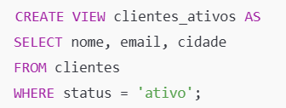

## Exemplos de views simples

### View de Filtragem

Uma view de filtragem é usada para selecionar colunas e linhas específicas de uma tabela. Por exemplo, para criar uma view com apenas os clientes ativos:

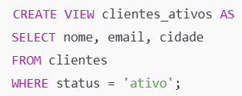

### View de Agregação

Essa view usa funções agregadas como SUM, AVG, e COUNT para sumarizar dados. Por exemplo, para calcular a média dos salários dos funcionários por departamento:

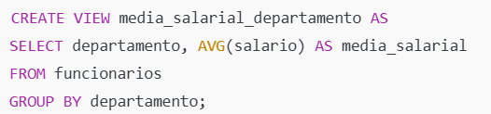

### View de junção

Uma view de junção combina dados de várias tabelas. Por exemplo, para exibir pedidos com informações do cliente:

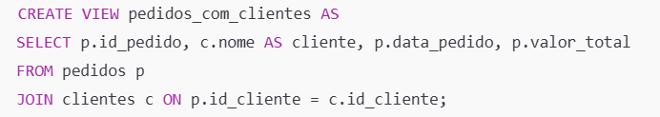

## View complexa

Uma view complexa pode combinar junções, agregações e filtros. Por exemplo, para uma view que exiba a quantidade total de pedidos e o valor médio desses pedidos por cliente:

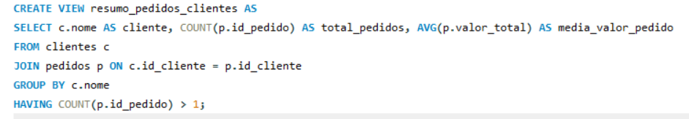

## Views atualizáveis e não atualizáveis

Algumas views permitem a atualização direta dos dados subjacentes, enquanto outras não. Uma view é atualizável se seguir certas condições, como:

A view se basear em uma única tabela.

Não conter funções agregadas ou DISTINCT.

Não incluir cláusulas GROUP BY ou HAVING.

Não conter expressões de junção complexas.



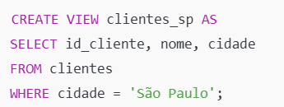



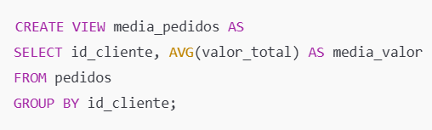

# Exemplo prático

Foi criada um banco de dados para uma loja de roupas na internet. Utilizando de 3 tabelas e após uma demonstração das views possíveis para esse caso.

## Tabelas

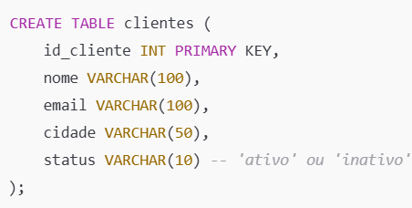

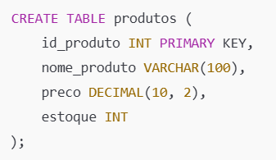

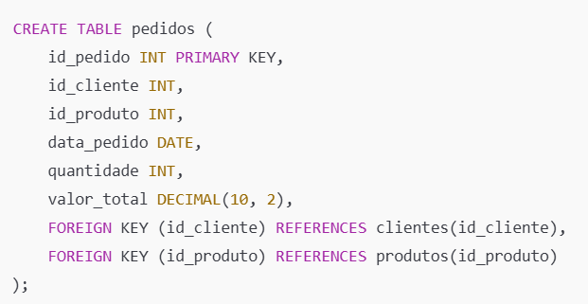

## Views possíveis

### View de Filtragem: Clientes Ativos

Essa view mostra apenas os clientes que estão com o status ativo. Isso é útil para o time de marketing, que deseja enviar campanhas para clientes ativos.

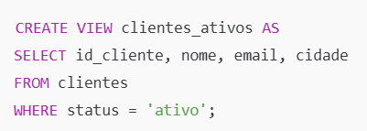

**Vantagem:** Facilita o acesso rápido aos dados de clientes ativos, reduzindo a necessidade de filtrar manualmente em cada consulta. Garante que campanhas e comunicações sejam direcionadas apenas aos clientes em atividade.

### View de agregação: Estoque de produtos

Essa view calcula o valor total de estoque de cada produto, multiplicando o preço pelo estoque disponível.

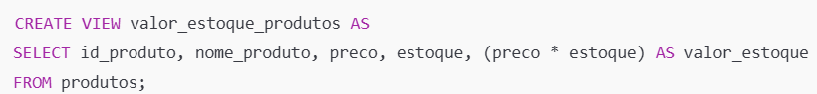

**Vantagem:** Fornece uma visão clara e direta do valor total do estoque por produto, facilitando a análise de inventário e auxiliando na tomada de decisões de compras e reposições.

### View de Junção: Pedidos com Informações de Clientes

Essa view une dados de pedidos e clientes, fornecendo uma visão completa de cada pedido, incluindo informações sobre o cliente.

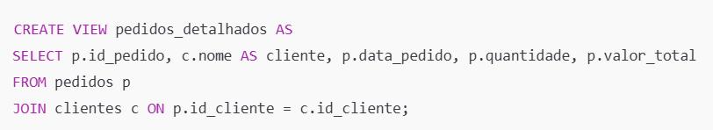

**Vantagem:** Permite que a equipe de atendimento acesse rapidamente detalhes dos pedidos e identifique o cliente associado, o que agiliza o suporte ao cliente e reduz a complexidade de consultas com múltiplas junções.

### View Complexa: Resumo de Vendas por Cliente

Essa view usa junções e agregações para exibir o número total de pedidos e o valor médio de cada pedido por cliente.

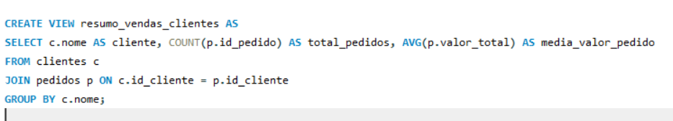

**Vantagem**: Auxilia a equipe de vendas e marketing a identificar os clientes mais engajados, baseando-se no total de pedidos, e a calcular o valor médio das compras, ajudando no planejamento de estratégias de retenção e recompensas.

# CONCLUSÃO

Uma view em SQL é uma tabela virtual que exibe dados de outras tabelas, permitindo simplificar consultas complexas, reforçar a segurança e melhorar a organização do banco de dados. Elas não armazenam dados diretamente, mas geram resultados em tempo real, ajudando a ocultar detalhes de implementação e a restringir o acesso a informações sensíveis.

No entanto, views complexas podem impactar o desempenho, especialmente em grandes volumes de dados, e nem sempre permitem operações de manipulação (inserção, atualização, exclusão). Para usar views de forma eficaz, é recomendável nomeá-las de forma clara, documentar seu propósito, monitorar seu impacto no desempenho, e evitar o uso excessivo de views aninhadas. Views materializadas podem melhorar a performance em leituras frequentes, mas precisam ser atualizadas periodicamente. Essas práticas ajudam a garantir que views adicionem valor ao projeto sem comprometer a eficiência do sistema.

# REFERÊNCIAS

<https://www.devmedia.com.br/conceitos-e-criacao-de-views-no-sql-server/22390>

<https://medium.com/@flaviagaia/criando-e-utilizando-views-no-sql-simplificando-consultas-e-melhorando-a-produtividade-eae5144f036b>

<https://ric.cps.sp.gov.br/bitstream/123456789/9920/1/bancodedados_2020_1_anabeatrizsantos_osbeneficiosdautilizacaodeviews.pdf>

<https://www.profissionaloracle.com.br/2023/07/29/guia-das-views-no-banco-de-dados-oracle-tipos-funcionalidades-e-exemplos-praticos/>